第11章-简单机械和功（杠杆、滑轮作图题）-【期末试题汇编】2022-2023苏科版九年级物理上学期期末复习专题精炼

一．力臂的画法
1．（2021秋•海州区期末）在图中，画出动力F的力臂l。
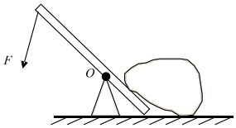
2．（2021秋•淮安区期末）画出图中作用在指甲钳A点的力F的力臂L。
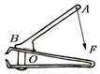
3．（2021秋•兴化市期末）按要求完成作图。
动滑轮实质是杠杆，请在图中标出支点并作出动力臂。
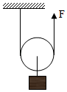
4．（2021秋•姜堰区期末）如图所示，活塞式抽水机AOB部分可视为杠杆，O为支点，请画出作用在手柄A点动力F₁的动力臂L₁和B点所受阻力F₂的示意图。
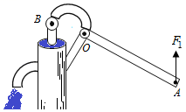
5．（2021秋•南京期末）如图所示，画出杠杆平衡时施加在杠杆上的最小动力F₁和绳子对杠杆拉力F₂的力臂l₂。
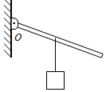
6．（2021秋•阜宁县期末）按要求作图.
如图所示，用轻质杆将一电灯吊起，O点是支点，作出动力F₁的力臂。
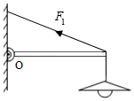
7．（2021秋•建湖县期末）如图所示，杠杆OA在力F₁、F₂的作用下处于平衡状态，L₁为动力F₁的力臂，请在图中作出动力F₁的示意图和F₂的力臂。
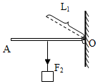
8．（2021秋•东台市期末）按照要求作图。
画出图中作用力F的力臂L。
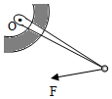
9．（2021秋•盱眙县期末）在图中，画出动力F的力臂L。
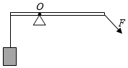
10．（2021秋•江苏期末）在图中画出拉力F的力臂L（O为支点）
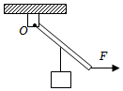
11．（2021秋•丹阳市期末）请在图中作出力F的力臂。并用L表示。
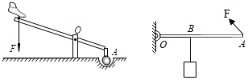
12．（2021秋•亭湖区期末）在图中画出施加在开关上力F的力臂L。
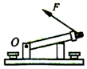
二．杠杆中最小力的问题
13．（2021秋•海门市期末）按照题目要求作图：
在如图所示的杠杆中，画出能使杠杆保持平衡的阻力臂及最小动力F的示意图。
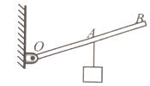
14．（2021秋•建邺区期末）如图所示置于水平地面上的学生座椅，要在C点用最小的力F使座椅绕A点逆时针转动，请在图中画出最小力F及其力臂L的示意图。
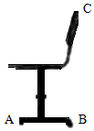
15．（2021秋•南京期末）按要求作图（请保留作图痕迹）：
如图所示，用螺丝刀撬图钉，请画出在A点处所用最小力F₁的示意图，并画出力F₂的力臂。
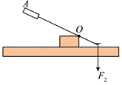
16．（2021秋•鼓楼区校级期末）按照题目要求作图：
如图所示，在C点用力把桌腿A抬离地面时，桌腿B始终没有移动，请在C点画出最小作用力F及其力臂L的示意图。
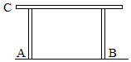
17．（2021秋•溧阳市期末）如图所示，小明要将购物推上台阶，需要在把手上施加一个斜向下的力，已知购物车的支点为O点（小黑点），请在图中A点画出最小的力F₁及对应的力臂L₁。
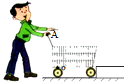
18．（2021秋•镇江期末）图中杠杆OBA静止，请画出作用在A点的最小动力F的示意图及其力臂；
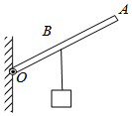
19．（2021秋•吴江区期末）“节约用水，人人有责！”如图甲所示，是用水后及时关闭水龙头时的情景，水龙头手柄看作是一个杠杆，F₂是的阻力，请你在如图乙中画出施加在A点的最小动力F₁及其力臂L₁的示意图。
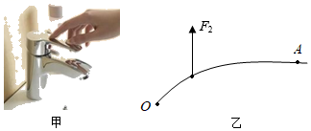
20．（2021秋•仪征市期末）请在图中画出使杠杆ABC保持平衡的最小动力F₁及其力臂L₁的示意图。

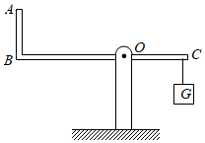
21．（2021秋•灌南县期末）如图，用螺丝刀撬图钉，画出在A点所加最小力F₁的示意图和阻力F₂的力臂l₂。
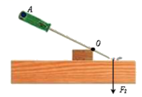
三．滑轮组的设计与组装
22．（2021秋•常州期末）不计绳重、动滑轮重及摩擦，请按要求画出滑轮组的绕线方法：F＝G；改变施力方向。
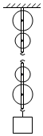
23．（2021秋•高邮市期末）如图所示，地面上工人利用滑轮组向下拉绳提升重物，请画出滑轮组绳子绕法。
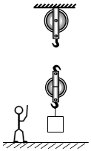
24．（2021秋•镇江期末）用如图所示的滑轮组将水桶匀速提升，请画出连接滑轮组最省力的绕法。
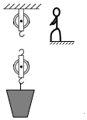
25．（2021秋•盱眙县期末）用滑轮组将放在水平地面上的重物G提起，在图中画出使用滑轮组即省力又能改变施力方向的绳子绕法.
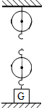
26．（2021秋•启东市期末）如图所示高台上的工人提升重物，画出最省力的绳子绕法。
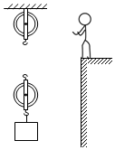
27．（2021秋•吴江区期末）如图所示，用滑轮组提升重300N的重物，绳上最多能提供100N的动力，请画出滑轮组绳子的绕法（不计动滑轮、绳重和摩擦）。
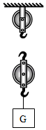
28．（2021秋•江苏期末）如图所示，请画出用滑轮组提升重物时最省力的绕线方法。
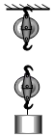
29．（2021秋•姑苏区校级期末）如图所示，在A处或B处的虚框内添加一个滑轮。利用三个滑轮组成的滑轮组，要求使用时最省力，添加滑轮并完成滑轮组绕法。
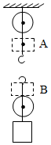
30．（2021秋•南京期末）人站在地面上用图所示滑轮组提起重物，画出绳子的绕法。
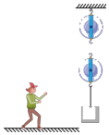
31．（2021秋•鼓楼区校级期末）按照下列要求完成作图
如图所示，一个人站在地上用滑轮组将重物匀速提起，请在图中画出最省力的绳子绕法。
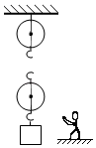
32．（2021秋•亭湖区期末）请在图中画出使用该滑轮组最省力的绕线方式。
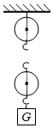
33．（2021秋•灌南县期末）如图所示，用两个滑轮组成滑轮组提升重物，请画出滑轮组最省力的绕法。
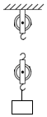
34．（2021秋•江阴市期末）如图，通过滑轮组向下用力提升物体，请画出滑轮组的绕线。
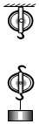
35．（2021秋•泰兴市期末）如图所示，某人站在A处通过一根绳和两个滑轮匀速提起物体B，所用的拉力F＝100N，物体B重300N （不计滑轮重、绳重及摩擦力），画出滑轮组的绕线。
